Závod 106. AXA Primátorek: ČHMÚ zajistí informace o počasí.

Český hydrometeorologický ústav je opět součástí veslařského závodu, který má již více jak stoletou tradici. Společně se sportovně-marketingovou agenturou Raul se spolupodílí na zajištění servisu a bezpečnosti s ohledem na kvalitní závodní podmínky sportu v přírodě, předpovědi počasí. Předpovědi počasí budou organizátorům dodávány od pondělí 3. června, každý den budou upřesňovány a na závodní víkend je připraveno Centrální předpovědní pracoviště přinášet 24hodinový servis do místa závodu.
Foto: Galerie Axaprimátorky, 104. ročník
Agentura RAUL, pořadatelský klub VK Bohemians Praha a Český hydrometeorologický ústav mají nastavenou strategii pro bezpečnost závodních podmínek s ohledem na aktuální stav počasí a blížící se nebezpečí. Všem zúčastněným velmi záleží na klidném a úspěšném průběhu závodu.
V pátek, ještě před samotným programem 106. AXA Primátorek, se konají závody Univerzitních osem, a to již od 15 hodin. V sobotu pak začíná primátorský program závody od ranních hodin a pokračuje do večera. Hlavní nedělní program startuje v 9.20 (kategorie žáci) a vrcholí mužskými osmiveslicemi ve 12 hodin.
V loňských letech tento závod navštívilo přes 15 tisíc diváků. Závodí se od žákovských kategorií, přes dospělé až k veteránským. Zajímavostí je disciplína skif, kde jsou vypsány závody jen pro kategorii muži a ženy a neméně působivý je závod historických gigových osem, který má svou atmosféru i díky stylovému drezování jednotlivých posádek.
Letošní rok je již 106. ročníkem. S výjimkou válečných let 1914–1918 se závodí od roku 1910. Pro diváky je dobré uvést místa, odkud mohou vše sledovat. Jsou to především nábřeží v oblasti cíle mezi Železničním mostem a mostem Palackého. Krásný přehled o celém závodu máte z vyšehradské skály a start závodu lze pozorovat ze břehu Veslařského ostrova či oblasti Císařské louky.
Český hydrometeorologický ústav vytvořil takové malé hodnocení časů vítězů od roku 2000 a připojil k tomu data s teplotami, průtokem, slunečním svitem a silou větru, která panovala na probíhající hlavní mužský závod, jenž startuje v poledne (Obrázek 1). Uvidíme, jaké počasí bude doprovázet letošní závod.
Počasí a aktuální předpovědi můžete sledovat na www.chmi.cz. Zároveň bychom všechny návštěvníky rádi pozvali do stánku ČHMÚ, který bude umístěn v oblasti cíle závodu. Můžete si pohovořit s našimi hydrology a meteorology.
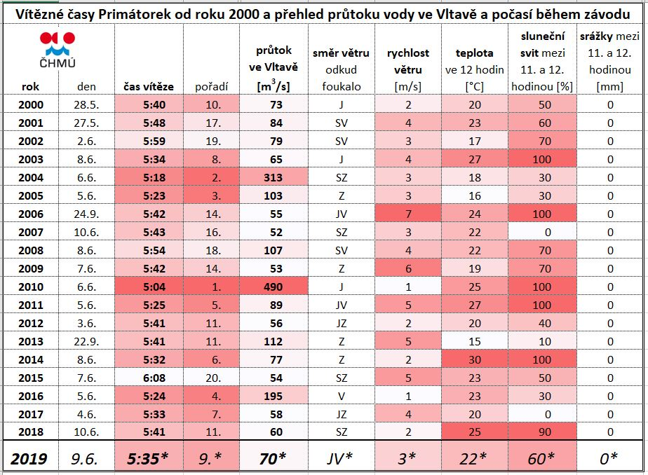
Obr. 1 Tmavší pozadí v tabulce zvýrazňuje extrémnější hodnoty. Údaje o teplotě, slunečním svitu a srážkách jsou spíše jen informativní, ale zajímavé je to, že mezi 11. a 12. hod v den závodu v posledních 19 letech nikdy nepršelo. Z tabulky je patrná výrazná závislost času vítěze na průtoku vody ve Vltavě. Dále je podstatný i vliv větru. Směr větru od jihu, tedy po směru závodu čas zkracuje a naopak, směry od severu časy prodlužují.
*předpověď ze dne 4. 6. 2019
Kontakt:
Martina Součková
manažerka komunikace
e-mail: martina.souckova@chmi.cz, info@chmi.cz, tel.: 777181882/735794383

Janek Doležal
manažer komunikace
e-mail: jan.dolezal2@chmi.cz, info@chmi.cz, tel.: 724342542

Odborný dozor:
Obr. 1 zpracoval: Český hydrometeorologický ústav, RNDr. Luboš Němec, Ing. Tomáš Fryč

